1. Python程序以.py结尾。
2. 单行注释以#开头。出现在模块、函数和类的第一行的字符串是文档注释。
3. 用三个单引号或者双引号来实现跨行字符串。
4. Python是严格缩进的。
5. Python变量没有声明，直接使用。Javascript须先声明。但两者均区分大小写。Python中没有未赋值变量，所有的变量都有值。
6. Python类型：string\numbper\sequence\map\boolean. None值的NoneType.
7. //整数除，/浮点除 **乘方
8. not and or 优先级依次降低
9. 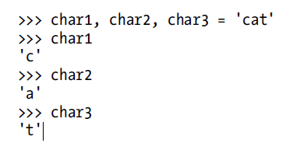



if condition:

statement

elif condition:

statement

else:

statement

while condition:

statement

pass 空语句 continue break

for item in list:

statement

1. Python的数据结构：string tuple list dictionary. String 和 tuple是不可变的
2. uits = ['avocados', 'bananas', 'oranges', 'grapes', 'mangos'] list用[]括起来 切片 units[start:end] start包含在内，end不包含 units[start:end:step] 切片是完全复制
3. element [not] in list
4. ('carrots', 'potatoes', 'onions', 'leeks', 'celery') tuple用括号括起来。当超过一项时，括号可以省略。
5. If you want to make a tuple that only contains one item, you must follow the item with a single comma (item,).否则（）被认为是可以省略的。
6. for i, value in enumerate(fruits):
7. [expression for var in list[for...|if...]]
8. {}是dictionary, set{} {}包含单项时是set, 包含key:value项时，是dictionary.
9. 定义函数 def functionName(parameterlist): 不必指定返回值。可以指定默认值。在参数名前加*，表示接受任意个数的参数，参入的参数被表示为一个tuple.
10. 如果你不知道某个函数的用法，使用help命令。
11. Python中所有的函数都有返回值，如果没有显示的返回值，将返回None值。
12. Python调用支持位置参数和命名参数。一个命名参数之后所有的参数都必须是命名参数。
13. Python中一切都是对象包括函数。
14. Import module,然后你就可以使用module.anything_in_module来访问了。
15. Python通过try except来处理异常，通过raise来抛出异常。
16. 数值型：非0真，0假。空列表为假，其它列表为真。空元组、集合、词典为假，其它为真。None为假.None与任何非None值比较返回false。
17. 列表解析实现了通过对列表中每个元素应用一个函数将一个列表映射到另一个列表。
18. 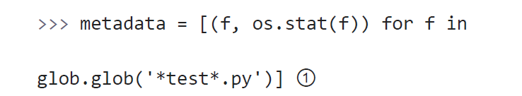
19. 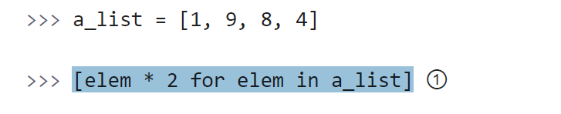

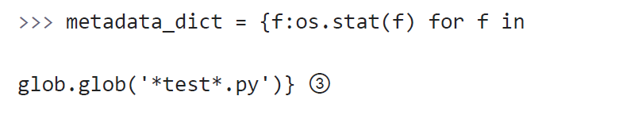

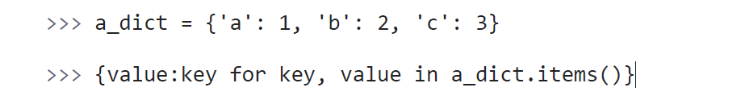

1. {x for x in a_set if x % 2 == 0}